ОТВЕТЫ НА ЗАДАНИЯ IV ТУРА

- Назовите достопримечательность на фотографии. В какой стране и каком городе она находится? Чем знаменита?

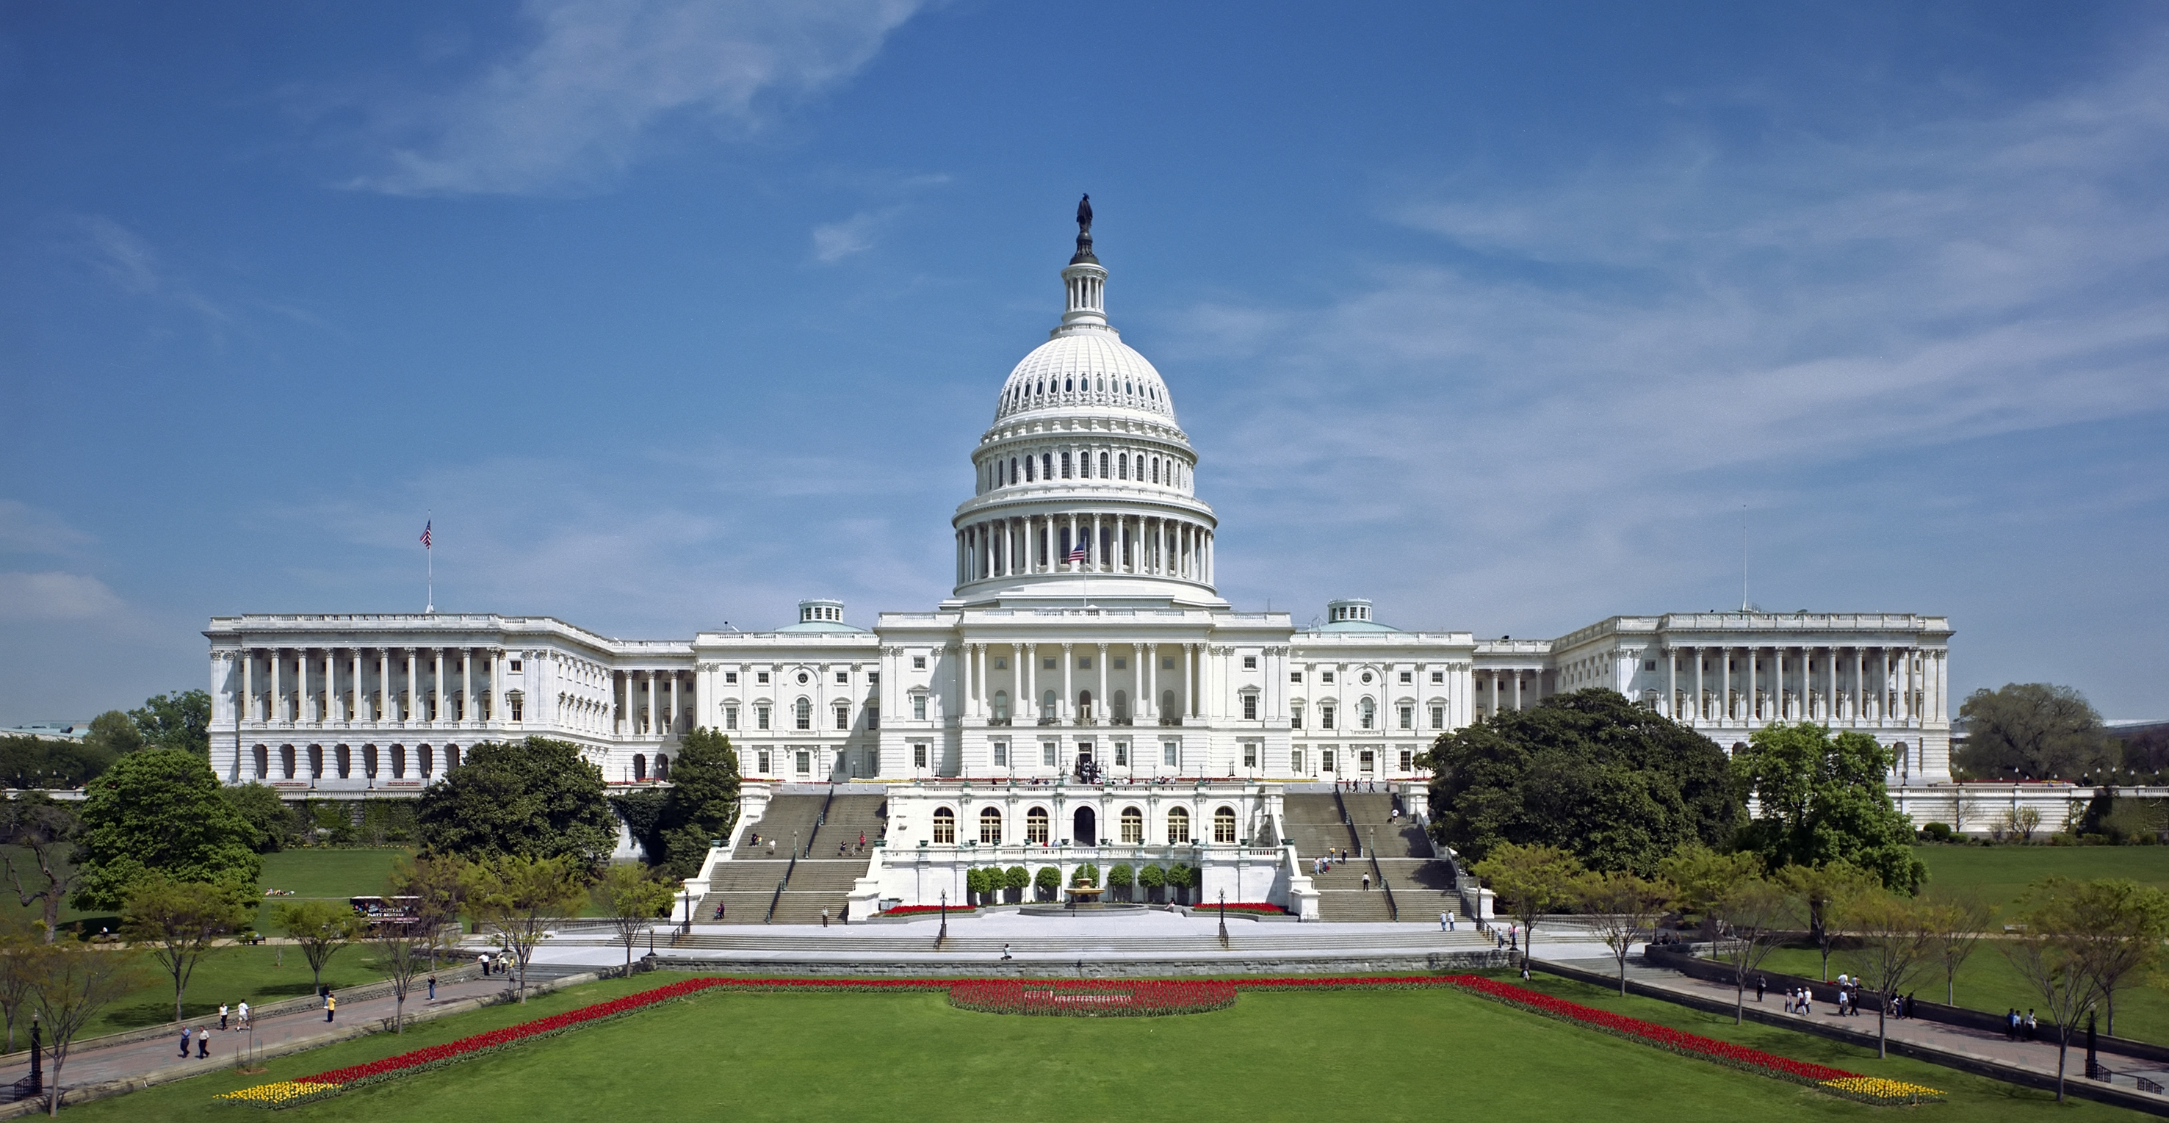

Капитолий
(United States Capitol)

местопребывание Конгресса США на Капитолийском холме в Вашингтоне, идейно-градостроительный центр округа Колумбия. Соединяется с Монументом Вашингтона и Монументом Линкольна 1800-метровой Национальной аллеей. К востоку от парламентского центра раскинулись Библиотека Конгресса и резиденция Верховного суда США (до 1935 г. заседания Верховного суда проходили в самом Капитолии).
- Это - островное государство в Западной Европе, одно из крупнейших государств Европы, ядерная держава, постоянный член Совета Безопасности ООН. Считается родиной современной парламентской демократии. Форма правления — парламентарная монархия. Состоит из четырёх «исторических провинций».
Великобрита́ния (the United Kingdom of Great Britain and Northern Ireland)— островное государство в Западной Европе. Великобритания — одно из крупнейших государств Европы, ядерная держава, постоянный член Совета Безопасности ООН. Наследница Британской империи, являвшейся наиболее крупным государством мира в XIX — начале XX века.
Великобритания считается родиной современной парламентской демократии. Форма правления — парламентарная монархия.
Государство состоит из четырёх «исторических провинций»: Англия, Шотландия, Уэльс и Северная Ирландия. Форма административно-территориального устройства — унитарное государство, хотя три из четырёх исторических провинций (кроме Англии) обладают значительной степенью автономии.
Столица — город Лондон, один из крупнейших городов Европы и важнейший мировой финансово-экономический центр.
Государственный язык — английский.

- Это - известный канадский хоккеист, президент Главной хоккейной лиги. Родился в городке Форт-Уильям, Канада. В 1914 году он дебютировал на льду, в составе команды «William Maple Leafs». А год спустя, играл за клуб «Calumet Miners». В течение нескольких лет начинающий хоккеист переходил из одного клуба в другой. После сезона 1992 года перешел в хоккейную команду «Toronto St. Pats». А в сезоне 1925 года он стал лидером команды. В сезоне 1926 года, уже известный и прославленный хоккеист, перешел в команду «Ottawa Senators», где и закончил свою блестящую карьеру хоккеиста.
В 1959 году он был введен в Хоккейный зал славы. Он стал одним из легендарных хоккеистов 20 века, увековечив свои имя в истории спорта на долгие годы.
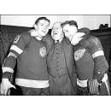

Джек Адамс (Jack Adams)
День рождения: 14.07.1895 года
Место рождения: Форт-Уильям, Канада
Дата смерти: 01.05.1968 года
Гражданство: Канада

